1)Paleta de cores

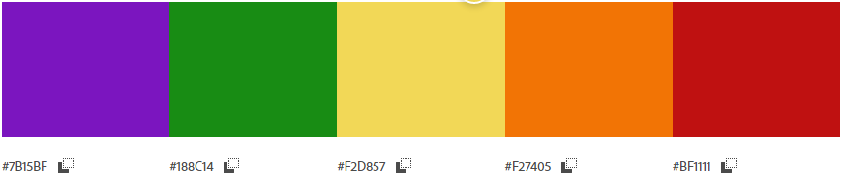

2)Fonte escolhida

Fonte: games

Origem: <https://www.dafont.com/pt/search.php?q=games>

